**质疑答复函**

质疑人：粤小微（东莞）文化科技有限公司

质疑人地址：广东省东莞市樟木头镇圩镇荔宛路46号184室

邮政编号：523622 联系人：陈智  联系电话：15362609924

授权代表:陈智

联系电话：15362609924

贵公司提交关于2025年大新县中小学校学生计算机教室项目（项目编号：CZZC2025-G1-240053-GXJL）分标2 ：标项名称：2025年大新县中小学校学生计算机教室项目-学生计算机教室二和学生计算机教室三的《质疑函》，我公司于2025年6月12日收悉。针对贵公司提出的质疑内容，我公司高度重视，并将该质疑函报送采购人和评标委员会。经采购人与评标委员会核实贵公司所质疑的事项，现就贵公司提出的质疑事项答复如下：

一、质疑事项1：中标人所提供的《中小企业声明函》的制造商“泉州市友俊电子有限公司”未依法登记，违反了《政府采购促进中小企业发展管理办法》,且属于提供虚假声明函谋取中标。

**质疑事项答复：**

1、收到贵公司的《质疑函》后，我公司就质疑事项函询中标单位广东达瑞特种装备有限公司（下称：达瑞公司），达瑞公司回复称：因其员工在编制投标文件时出现笔误，将《中小企业声明函》中的制造商误写为“泉州市友俊电子有限公司”，实际应为“泉州友俊电子有限公司”，其在《中小企业声明函》中填报的从业人员、营业收入、资产总额数据，为“泉州友俊电子有限公司”的数据（详见附件：产品授权书、制造商出具的中小企业声明函）。

2、“虚假材料”通常是通过伪造、篡改、编造等不正当手段形成，达瑞公司的《中小企业声明函》文字存在笔误属于投标文件轻微瑕疵，不属于提供虚假材料。

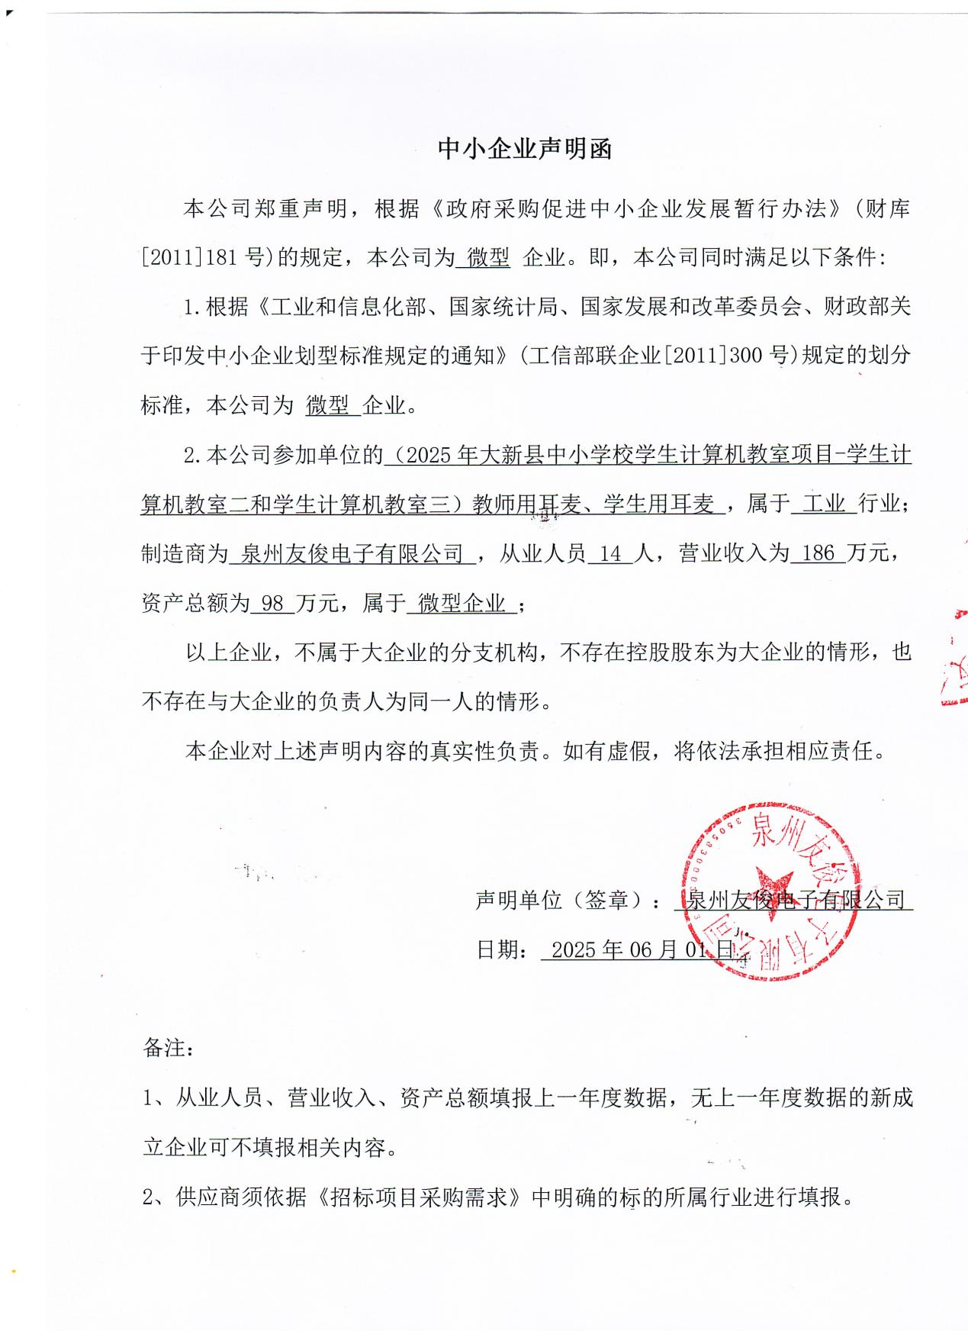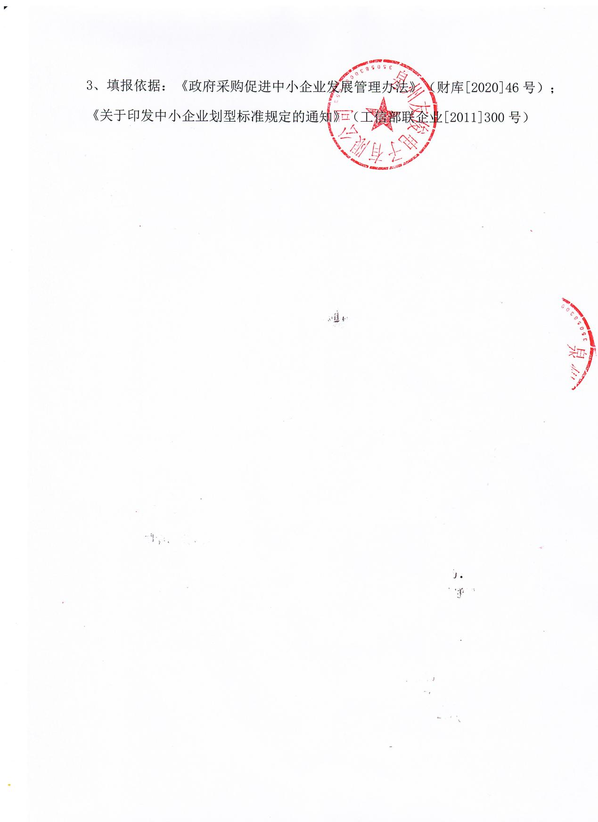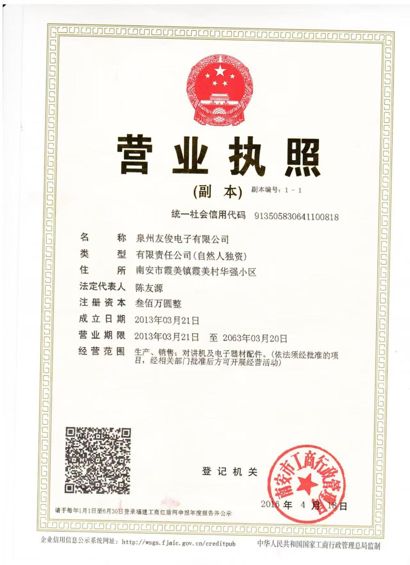

3.名称差异的合规性解释 “泉州”即“泉州市”的规范简称：根据《企业名称登记管理规定》，企业注册时行政区划可简化为地级市名称（如“泉州”代指“泉州市”）。常见表述差异：在合同、宣传资料或平台展示中，企业可能自行省略“市”字，但法律主体不变。不影响法律主体同一性。

4. 工商信息完全匹配 ：法定代表人（陈友源）、成立日期（2013年3月21日）、经营范围（生产销售对讲机及配件）、注册资本规模较小（300万元），注册地址（南安市）等关键信息均指向同一实体。

故该项质疑事项不成立。

二、**质疑事项2：中标人所投产品安装辅料中的“电源插座”、“漏电开关”未经过强制性产品认证。**

**质疑事项答复**：

1、达瑞公司在回函中称：招标文件采购需求中有“系统集成所需辅材辅料由中标商提供并要求符合国标标准”条款，其员工在编制投标文件时对该条款的理解出现失误，将安装辅料一栏制造商误填为投标人名称。其拟实际供货的“电源插座”、“漏电开关”为符合国标标准的制造商提供的产品。

2、经核查，达瑞公司未按招标文件要求正确填报《中小企业声明函》，该质疑事项成立。

**三、质疑事项3: 中标人所投产品安装辅料中的“铜芯电源线(火线、零线2.5 mm2;地 线1.5 mm2)”的制造商未取得《全国工业产品生产许可证》。**

**质疑事项答复**：

1、达瑞公司在回函中称：招标文件采购需求中有“系统集成所需辅材辅料由中标商提供并要求符合国标标准”条款，其员工在编制投标文件时对该条款的理解出现失误，将安装辅料一栏制造商误填为投标人名称。其拟实际供货的“铜芯电源线(火线、零线2.5 mm2;地 线1.5 mm2)”为符合国标标准的制造商提供的产品。

2、经核查，达瑞公司未按招标文件要求正确填报《中小企业声明函》，该质疑事项成立。

综上所述，贵公司提出的质疑事项部分成立。根据《政府采购质疑和投诉办法》（中华人民共和国财政部令第94号）第十六条“……认为供应商质疑成立且影响或者可能影响中标、成交结果的，按照下列情况处理……（二）对采购过程、中标或者成交结果提出的质疑，合格供应商符合法定数量时，可以从合格的中标或者成交候选人中另行确定中标、成交供应商的，应当依法另行确定中标、成交供应商；否则应当重新开展采购活动”的规定，本项目重新开展采购活动。

如贵单位对本质疑的答复不满意，可以按照《政府采购质疑和投诉办法》（中华人民共和国财政部令第94号）第十七条规定，在答复期满后15个工作日内向同级政府采购监督管理部门提出投诉。

感谢质疑人对政府采购工作的关心和支持。

特此复函。

质疑答复人名称：广西建隆工程咨询有限公司

2025年6月20日